北京富奥星 phosense-涂鸦模块使用问题汇总

1. 多模块sigmesh时，APP面板上报DP卡顿的问题

产品ID: 8lmxnlgg

硬件模块：BT3L 固件版本：v1.1&v9.2

现象描述：

打开智能生活APP或者涂鸦智能APP🡪搜索添加3支产品，完成配网后如下图所示：

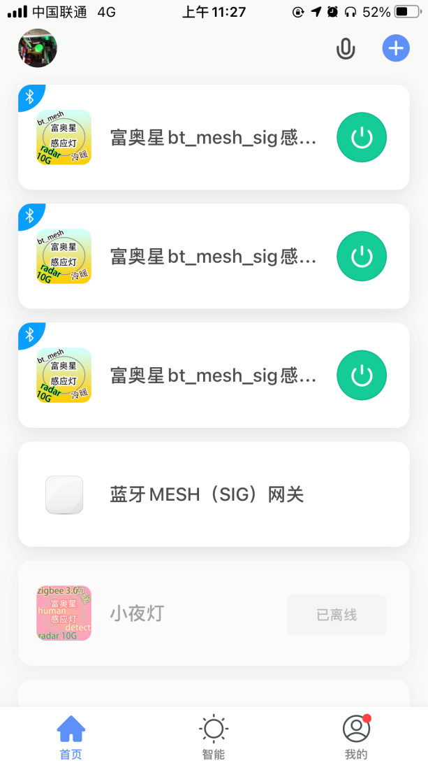

🡪分别进入每个APP面板，可以看到各个DP上报下发都正常。当感应到有人状态时，只上报DP（116，118，119）显示数值与预计一至而且流畅（视频）

🡪将上面三个模块加入一个群组，每个模块获得一个公共组地址，其中任意一个mcu感应到有人时会通过sigmesh组播DP120（组播频率0.33Hz/3S一次），此时的问题复现，每个APP面板里只上报的DP（116，118，119）出现显示卡顿现象（视频）

🡪解散上面的群组，单个APP面板里的卡顿消失（视频）

🡪DP文件：Debugfile_富奥星bt_mesh_sig感应冷暖灯.json